** MICROANATOMIA.**

**NOMBRE: MARTIN ROLANDO PEREZ DE LA CRUZ.**

**QFB:MARTINEZ VAZQYUEZ LEYBER BERSAIN.**

**TEMA:PORCION TUBULAR DEL APARATO DIGESTIVO.**

**PACIAL:3**

**UNIVERSIDAD:(UDS)UNIVERSIDAD DEL SURESTE.**

**CARRERA:MEDICINA HUMANA.**

**TRABAJO:SUPER NOTA.**

**20/11/22.**

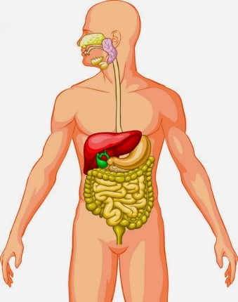

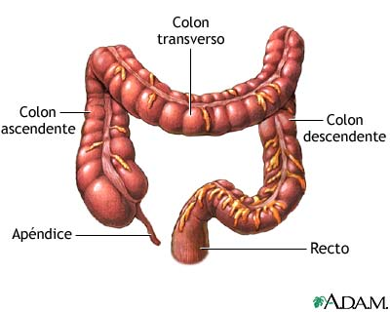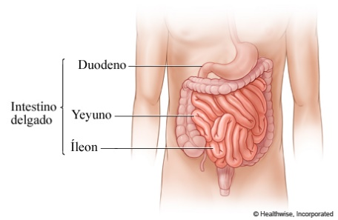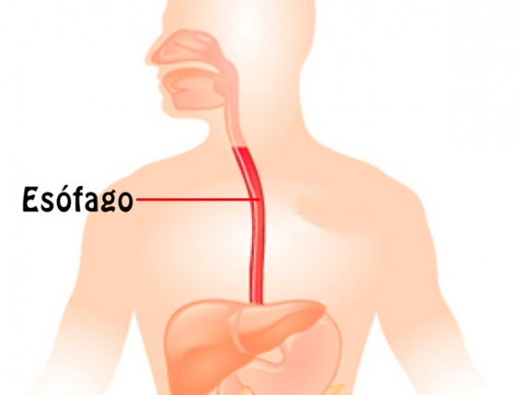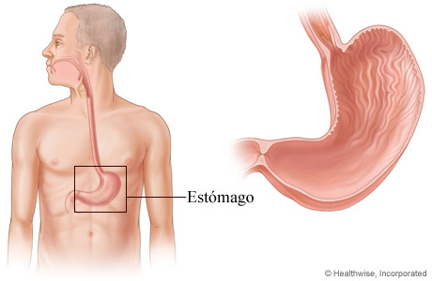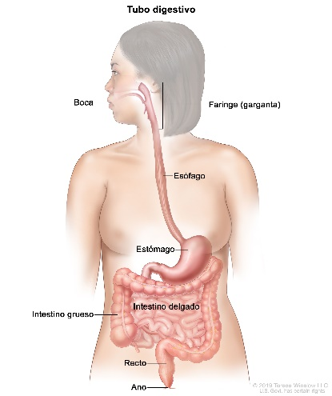**PORCION TUBULAR DEL APARATO DIGESTIVO.**

**INTESTINO GRUESO SE EXTIENDE LA UNION ILIOCECAL HASTA EL ANO,TIENE LA FUNCION DE ABSORVER EL AGUA Y LOS ELECTROLITOS Y IONES PROVENIENTES DE QUIMO,PRODUCIR LOS HECES FECALES POR SU ELIMINACION SECRETA MOCO Y ENZIMAS DIGESTIVO.**

**ESTOMAGO ES LA PORCION MAS DILATADA DEL TUBO ALIMENTICIO,EL ESTOMAGO TIENE FORMA DE”J”POR LA QUE DESCRIBE DOS CURVATURAS:CURVATURA MENOS Y CURVATURA MAYOR.**

**INTESTINO DELGADO ES LA MAS LARGA,SE EXTIENDE EL ORIFICIO PILORICO DONDE CONECTA CON EL ESTOMAGO HASTA LA UNION ILIOCECAL,SUNSION DIRIGIR EL MATERIAL ALIMENTARIO Y ABSORVE LOS PRODUCTOS,SE DIVIDEN EN 3 PORCIONES:DUODENO,YEYUNO Y EL ILEON.**

***ESOFAGO ES UN GTUBO LARGO MUSCULAR FIJO QUE TIENE COMO FUNCION TRANSPORTAR EL BOLO ALIMENTICIO DESDE LA VULVOFARINGE HASTA EL ESTOMAGO.***

**TUBO DIJESTIVO ESTA FORMADA POR LA BOCA,LA FARINGE,EL ESOFAGO,EL ESTOMAGO,EL INTESTINO DELGADO Y EL INTESTINO GRUESO,SON EVENTOS QUE PERMITEN LA DIJESTION Y LA OBSORCION DE LOS ALIMENTOS INGERIDOS.**

**EL APARATO DIJESTIVO ES UN CONJUNTO DE ORGANOS QUE TIENE COMO MISION FUNDAMENTAL,LA DIGESTION Y LA ABSORCION DE NUTRIMENTOS,SU FUNCION PRINCIPAL ES EL ALMACENAMIENTO.**